Universidad Autónoma de Querétaro

Facultad de Informática

Diplomado de Oracle 11g

Práctica 4

**Instrucciones:** Cree las siguientes consultas. Adjunte, para cada ejercicio, la captura de pantalla del resultado.

1. Muestre el apellido de cada empleado, así como la fecha de contratación y la fecha de revisión de salario, que es el primer lunes después de seis meses de servicio. Etiquete la columna REVIEW. Formatee las fechas para que aparezca en un formato similar a “Monday, the Thirtyfirst of July, 2000”.

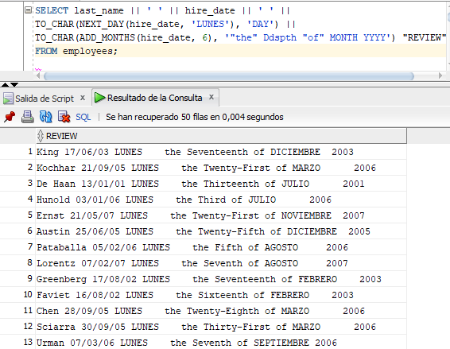

1. Muestre el apellido, la fecha de contratación y el día de la semana en el que comenzó a trabajar el empleado. Etiquete a la última columna DAY. Ordene los resultados por la última columna.

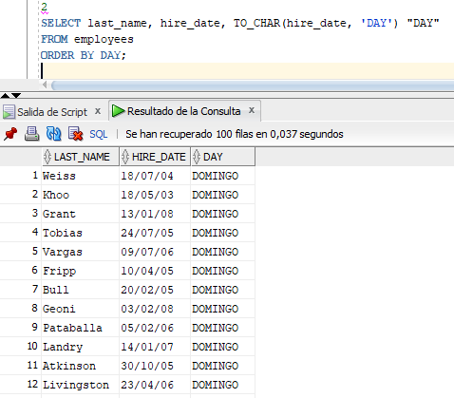

1. Cree una consulta que muestre el apellido y las comisiones de los empleados. Si un empleado no gana comisión, ponga “Sin Comisión”. Etiquete a la última columna COMM.

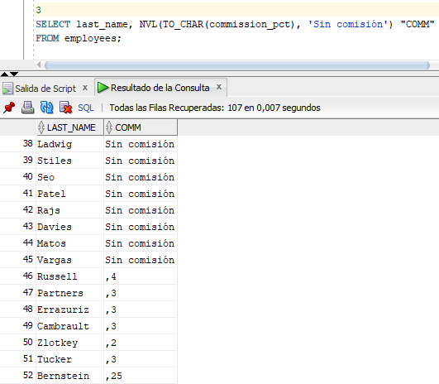

1. Cree una consulta que muestre el apellido de los empleados y que indique las cantidades de sus salarios con asteriscos. Cada asterisco significa mil dólares. Ordene los datos por salario en orden descendente. Etiquete la columna EMPLOYEES_AND_THEIR_SALARIES.

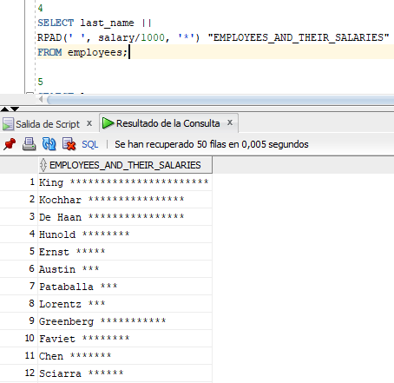

1. Usando la función DECODE, escribir una consulta que presente los grados de todos los empleados basado en los valores de la columna JOB_ID, usando los siguientes datos:

|  |  |
| --- | --- |
| **JOB_ID** | **GRADO** |
| AD_PRES | A |
| ST_MAN | B |
| IT_PROG | C |
| SA_REP | D |
| ST_CLERK | E |
| Ninguno de los anteriores | F |

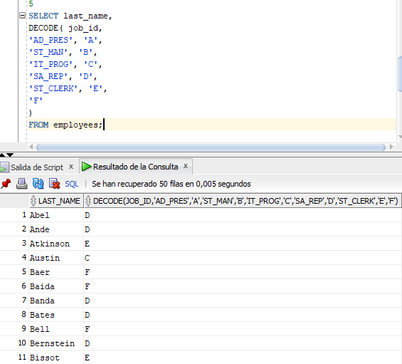

1. Resuelva el ejercicio anterior utilizando la sintaxis de la función CASE.

